PC13 Inf. 4
CONVENCIÓN SOBRE EL COMERCIO INTERNACIONAL DE ESPECIES
AMENAZADAS DE FAUNA Y FLORA SILVESTRES
____________
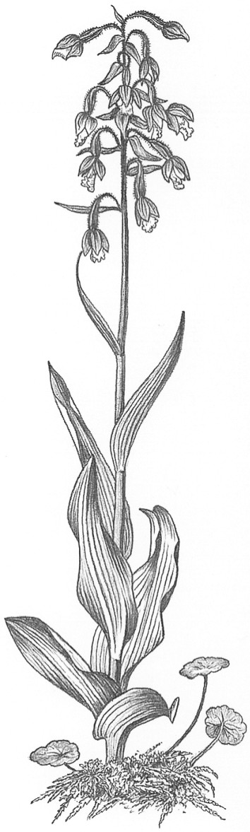
Décimo tercera reunión del Comité de Flora
Ginebra (Suiza), 12-15 de agosto de 2003
PROPuesta para incluir CAESALPINIA ECHINATA en los apÉndices
PRESENTACIÓN de la INICIATIVA INTERNACIONAL para la CONSERVACIÓN del PERNAMBUCO
1. Este documento ha sido preparado por la Confederación de los Oficios y Usuarios de los Recursos Naturales (Comurnat), por la International Pernambuco Conservation Initiative Deutschland e.V. (IPCI-Alemania) y por la International Pernambuco Conservation Initiative - United States (IPCI-Estados Unidos) por cuenta de sus afiliados arqueteros y fabricantes de violines.
2. El punto n° 11.3 de la orden del día provisional de la decimotercera reunión del Comité de Flora está titulado “Propuesta para incluir Caesalpinia echinata en los Apéndices”.
3. El objetivo de este documento es presentar una iniciativa de los usuarios de esta especie con miras a hacer efectiva una estrategia de utilización sostenible del Pernambuco (C. echinata).
4. La explotación de C. echinata, árbol originario de la Mata Atlantica, empezó en el año 1502 inmediatamente después del descubrimiento de Brasil. En aquella época, la madera de Pernambuco se exportaba a los países europeos dónde era utilizada por sus propiedades para el tinte. Llamado Pau Brasil por los portugueses, fue el primer producto de exportación de Brasil y dió su nombre al país. A partir de mediados del siglo XIX progresivamente se dejó de emplear esta especie como producto para teñir. Porque las cantidades exportadas ya no eran significativas desde un punto de vista económico, las autoridades brasileñas dejaron de registrar los datos comerciales relativos a C. echinata a principios de la década de los años 1870. A nivel nacional, el Pernambuco, como otras maderas duras, se usó para hacer estacas de vallas, traviesas de vias de tren, postes telefónicos, muebles, en la construcción de casas y para otros usos domésticos.
5. A mediados de los años 1700, el Pernambuco empezó a ser utilizado para fabricar arcos de violines y violonchelos. En pocos años suplantó a todas las demás especies previamente utilizadas porque su rigidez, flexibilidad, densidad, dureza y capacidad de conservar la curvatura hacen de él un material sin igual para producir arcos curvados. Al final del siglo XVIII, el Pernambuco ya era el material utilizado de forma preponderante en la fabricación de los arcos del cuarteto. Desde entonces, los arqueteros han establecido una relación muy estrecha con esa madera que ellos consideran como insustituible.
6. Una proporción significativa de arqueteros que empezaron su oficio en los años 1980 han desarrollado progresivamente una sensibilidad en la cuestión de las presiones sufridas por la Mata Atlantica (desarrollo urbano, producción masiva de caña de azúcar y de celulosa destinada a la fabricación de pasta de papel, desarrollo de la actividad ganadera, etc.). Sin embargo, a pesar de sentirse sinceramente concernidos, pensaban que no era posible para ellos participar en la resolución de este problema.
7. En el año 2000, Comurnat se acometió sensibilizar a los arqueteros de las posibles consecuencias de este problema para la disponibilidad del recurso a largo plazo. Correlativamente, la confederación emprendió convencer a los profesionales que era posible para ellos involucrarse de forma activa en favor de la conservación y del uso sostenible de la especie.
8. Un grupo de arqueteros entusiastas aceptó esta sugerencia y decidió en mayo 2000 crear la Iniciativa Internacional para la Conservación del Pernambuco (IPCI), un programa de acciones coordinado por Comurnat. Este programa sirve de catalizador para permitir a los profesionales organizarse para cumplir con estas cuestiones específicas y para financiar las acciones decididas en el contexto de la Iniciativa. En septiembre 2001 y agosto 2002, se crearon secciones nacionales de la IPCI en Alemania y Estados Unidos. En julio 2003, la IPCI, también conocida como Iniciativa Pernambuco, cuenta con 220 afiliados individuales establecidos en 22 países (aproximadamente 70% de la comunidad mundial de arqueteros) y 10 organizaciones profesionales.
9. Desde que se creó, la IPCI ha permitido:
a) Organizar y financiar un cursillo que tuvo lugar en Domingos Martins, ES, Brasil, en marzo 2001. El resultado principal de esta conferencia ha sido iniciar un diálogo entre los representantes de IPCI-Comurnat, miembros de la comunidad científica brasileña y Funbrasil, una fundación brasileña que se dedica a la conservación del Pernambuco desde el año 1970.
b) Durante este cursillo, informados que los plantones de pernambuco producidos en los viveros de esta fundación no se podían regar en ciertos períodos del año por culpa de la escasez de agua, los arqueteros decidieron entonces financiar la perforación de un pozo artesiano para que la fundación dispusiera de un sistema de riego continuo. Este pozo funciona desde junio 2001.
c) En mayo 2002, en la ocasión de la Semana del Pau Brasil, la IPCI financió la compra de 5 000 plantones de pernambucos que fueron plantados en diez municipios del Estado de Pernambuco. Una acción análoga ya está planificada para mayo 2004; la compra de 10 000 plantones así como el cuidado que necesitan hasta esa fecha ya han sido financiados en abril de este año.
d) Por iniciativa de un afiliado austriaco de la IPCI, miembros de la Orquesta Filarmónica de Viena dieron un concierto en noviembre 2002. Los objetivos de esta manifestación eran para incrementar la toma de consciencia de la necesidad de conservar C. echinata y recaudar fondos para financiar las acciones de la Iniciativa Pernambuco.
10. Aunque limitadas, estas acciones han sido muy importantes porque que han demostrado a los arqueteros y a los músicos que pueden involucrarse para la conservación de la especie. Gracias a todas ellas un porcentaje significativo de la profesión se movilizó para sostener los objetivos de la IPCI.
11. Sin embargo, no cabe duda que uno de los aspectos más importantes de esta fase inicial es que hizo posible que brotara la idea de una colaboración ambiciosa entre los profesionales y las autoridades brasileñas.
12. Con este fin, se establecieron contactos con diferentes instituciones brasileñas durante el período de abril a septiembre 2001. De los mismos resultó la elaboración de un programa de acciones quinquenal llamado Programa Pau Brasil, el cual será efectivo en las próximas semanas. Este programa está constituido de 52 proyectos complementarios, cubriendo así la gama completa de acciones necesarias para aplicar una estrategia de uso sostenible. Para citar solamente algunos ejemplos, el inventario de las poblaciones de pernambucos en cinco Estados de Brasil, el estudio del ADN de estas diferentes poblaciones, investigaciones cientificas relativas a la propagación de la especie, la creación de una organización de productores de Pau Brasil, acciones para sensibilizar las comunidades locales a la necesidad de preservar el Pernambuco, la instigación de políticas públicas favorables al uso sostenible del Pau Brasil, la plantación de 500 000 pernambucos son todos proyectos que forman parte del Programa Pau Brasil.
13. La implicación de los profesionales en esta colaboración está demostrada por su empeño en financiar este plan de acciones quinquenal y también por el apoyo activo que ellos aportarán a todas las acciones de este programa. Estamos realmente en la situación en que una profesión empieza progresivamente a integrar de forma muy concreta los requisitos del uso sostenible del recurso que utiliza.
14. La conservación de las especies arbóreas es asunto complejo que requiere estudiar con esmero todos los parámetros en consideración. Uno de los factores mas importantes es el obtener el apoyo y la implicación de los usuarios de la especie.
15. La IPCI considera favorablemente el paso sugerido en los documentos PC13 Doc. 14.1 y PC13 Doc. 14.2 (Rev. 1). En particular, conforme está señalado en los párrafos 5.a) y 5.b) de este último documento, un enfoque integrado y la participación de los interesados directos en el proceso de evaluación son elementos de importancia capital.
16. Tal enfoque permitiría tomar en cuenta todas las posibles opciones con vista a determinar la mejor solución para la conservación de la especie.
17. Por supuesto, la Iniciativa Pernambuco desea participar en este proceso al cual colaborará de forma concreta y constructiva.

